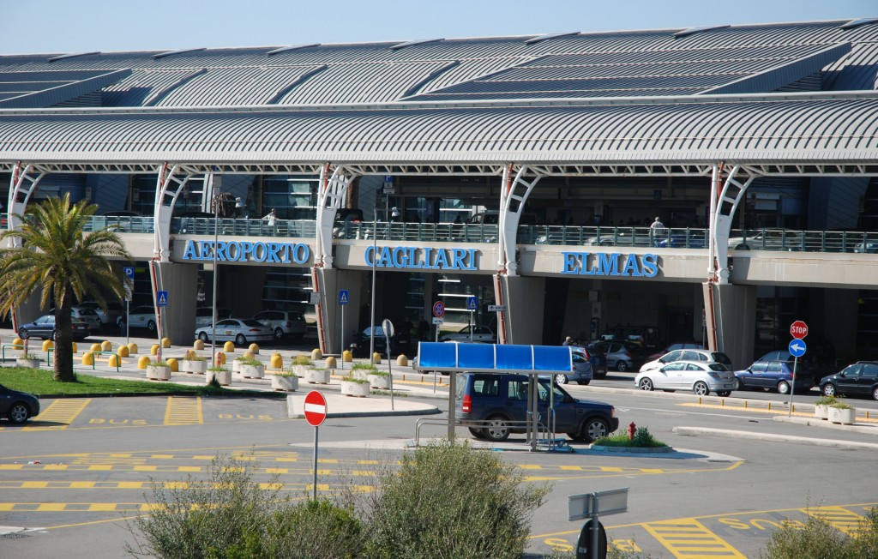

Cagliari: rotte da record per l’inverno nell’aeroporto Mario Mameli
Forte dei risultati raggiunti in termini di traffico nel 2017, anno in cui l’Aeroporto di Cagliari ha superato il traguardo storico di 4 milioni di passeggeri annui (4.149.585 tra arrivi e partenze), SOGAER, società di gestione del ‘Mario Mameli’, ha puntato con decisione sull’ampliamento del network dei voli di linea nell’arco dei dodici mesi

di Sergio Atzeni

L’arrivo della Winter Season IATA 2018-2019 porterà grandi novità all’Aeroporto di Cagliari: più rotte, più voli e soprattutto più collegamenti internazionali di quanto mai accaduto in passato.
Forte dei risultati raggiunti in termini di traffico nel 2017, anno in cui l’Aeroporto di Cagliari ha superato il traguardo storico di 4 milioni di passeggeri annui (4.149.585 tra arrivi e partenze), SOGAER, società di gestione del ‘Mario Mameli’, ha puntato con decisione sull’ampliamento del network dei voli di linea nell’arco dei dodici mesi.
Grazie alle partnership di successo che il gestore aeroportuale ha stretto con le compagnie aeree che operano nel principale scalo sardo – fra le quali spiccano i maggiori e più influenti player nel campo del trasporto aereo europeo – è stato possibile incrementare i flussi estivi di residenti e turisti fino a raggiungere nello scorso agosto il record assoluto di 556.283 passeggeri.
Il trend di crescita continuerà anche nella stagione invernale che sta per cominciare (28 ottobre ’18 – 30 marzo ’19): l’apertura di 10 nuove rotte internazionali porterà il ventaglio di collegamenti di linea a quota 35, di cui 17 internazionali e 18 nazionali.
Alberto Scanu, amministratore delegato di SOGAER, ha spiegato: “Interpretiamo il nostro ruolo di gestore del principale aeroporto della Sardegna con la massima serietà, consci delle responsabilità che ne derivano anche per la nostra stretta interconnessione con il tessuto economico dell’isola. Poter annunciare oggi che l’Aeroporto di Cagliari, grazie alla collaborazione con le Istituzioni e con le compagnie aeree, si è dotato di una rete di collegamenti invernali più ricca e varia che mai, è motivo di orgoglio, oltre che di grande speranza per il futuro.
Crediamo di essere sulla strada giusta per andare incontro in misura sempre maggiore al grande fabbisogno di mobilità espresso nel tempo dai sardi e da coloro che – ogni anno più numerosi – vengono in Sardegna per lavoro o turismo. Da tempo diciamo che la destagionalizzazione è un elemento chiave dello sviluppo dell’economia della nostra isola, troppo spesso condizionata negativamente dalle ridotte possibilità di spostarsi in aereo con orari comodi e tariffe convenienti. Ora, con un network voli di tutto rispetto anche tra novembre e marzo, diamo a tutti, turisti e residenti, opportunità che prima non c’erano”.
Sintesi Network Winter 2018 – 2019
Di seguito si riportano le principali novità per la stagione invernale:
- Dusseldorf-Weeze – Niederrhein operata da Ryanair
- Karlsruhe-Baden operata da Ryanair
- Varsavia-Modlin operata da Ryanair
- Siviglia operata da Ryanair
- Valencia operata da Ryanair
- Porto operata da Ryanair
- Colonia operata da Eurowings
- Malta operata da Air Malta
- Londra Southend operata da Air Malta
- Zurigo operata da Edelweiss
- Napoli operata da Volotea
- Madrid operata da IberiaExpress nella peak winter
- Monaco operata da Lufthansa nella peak winter
Mercato Internazionale
Ryanair, il principale low cost europeo, volerà verso 13 mete internazionali, tra cui Girona, Madrid, Londra STN, Parigi BVA, Bruxelles CRL, Cracovia e Francoforte HHN, alle quali si aggiungeranno rispetto alla stagione invernale precedente Dusseldorf Weeze, Karlsruhe-Baden, Varsavia WMI, Siviglia, Valencia e Porto. Per la prima volta Ryanair opererà più collegamenti internazionali durante la stagione invernale che in quella estiva. Rispetto alla stagione invernale dell’anno scorso i collegamenti della winter saranno quasi raddoppiati.
Altre novità riguardano i vettori Eurowings e Edelweiss che per la prima volta opereranno sull’Aeroporto di Cagliari durante l’inverno, rispettivamente sulle rotte di Colonia e Zurigo. Il vettore Air Malta, nuovo ingresso dell’estate 2018, proseguirà anche durante la stagione invernale 18/19 con i collegamenti per Malta e Londra.
Anche le compagnie aeree Iberia Express con Madrid e Lufthansa con Monaco per la prima volta hanno deciso di scommettere su Cagliari durante la peak winter.
Infine, easyJet e Vueling confermano le operazioni rispettivamente per le destinazioni di Londra e Barcellona.
Mercato Nazionale . Nell’ambito dei voli di linea operati sul territorio nazionale, oltre ai voli della continuità territoriale per Roma Fiumicino e Milano Linate di Alitalia, il network nazionale invernale 2018/19 prevede i collegamenti di Ryanair per Milano-Bergamo, RomaCiampino, Pisa, Treviso, Trapani, Bari, Cuneo, Parma, Bologna, Verona e Catania, quello di easyJet su Milano Malpensa, e Volotea sulle rotte di Torino, Genova, Napoli e infine Verona che verrà operata nella peak winter.
Mercato Charter Stabile il mercato charter che durante la stagione invernale movimenterà circa 10.000 passeggeri verso varie destinazioni, europee e non, tra cui Abu Dhabi, Malé, Lisbona e Pointe-à-Pitre.
SOGAER , che gestisce l’Aeroporto di Cagliari dal 1992, si impegna quotidianamente per garantire servizi aeroportuali ai massimi livelli di qualità e sicurezza, progettare la crescita delle strutture e deg li impianti aeroportuali e incentivare lo sviluppo delle attività economiche sia interne allo scalo che del territorio. Dopo aver ottenuto nel 2007 la gestione totale dello scalo cagliaritano per 40 anni, SOGAER si è assicurata nel 2012 il benestare dell’E NAC per il contratto di programma.
Nell 2016 SOGAER ha conseguito l’accreditamento del ‘Mario Mameli’ al Livello 1 dell’‘Airport Carbon Accreditation’, programma indipendente e volontario che punta alla progressiva riduzione delle emissioni di CO 2 in ambit o aeroportuale . Il management aziendale è correntemente impegnato nell’ampliamento del network di voli e nella realizzazione di importanti opere infrastrutturali che miglioreranno sensibilmente il comfort e l’efficienza dell’aeroporto.
L’ Aeroporto ‘Mario Mameli’ di Cagliari – Elmas è la più importante aerostazione della Sardegna sia per volumi di traffico che per dimensioni. Nel 201 7 il traffico passeggeri è stato pari a 4 . 149 . 585 unità, mentre quello aeromobili ha raggiunto quota 31 . 351 movimenti. Attualmente Cagliari è collegata con voli diretti di linea alle principali destinazioni europee e nazionali.

